2025年９月29日
PRESS INFORMATION
報道関係の皆さま
株式会社 ノジマ

省エネ・節水家電にノジマが最大１万５千円補助します！
神奈川県の店舗で「エコかな」キャンペーン開催

株式会社ノジマ(神奈川県横浜市、代表執行役社長：野島 廣司／以下、ノジマ)は、2025年10月１日（水）～11月30日（日）の期間中、神奈川県内のノジマ店舗（全65店舗）において、省エネ性能の高いエアコン・冷蔵庫、および節水性能の高いドラム洗濯機を対象に、1台あたり最大10%還元（上限1万5千円分）のノジマポイントを還元する「エコかな」キャンペーンを開催いたします。

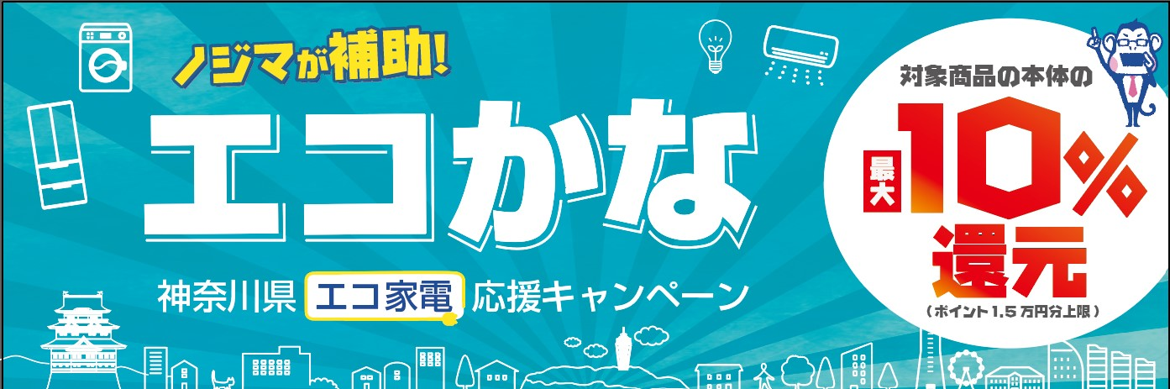

――――――――――――――――――――――――――――――――――――――――――
■キャンペーン詳細■
期 間：2025年10月１日（水）～11月30日（日）
内 容：期間中、神奈川県内ノジマ店舗において、対象の省エネ・節水製品をご購入のお客様に、１台あたり最大10％還元（上限1万5千円分）のノジマポイントを付与いたします。
対象店舗：神奈川県内ノジマ全65店舗
https://www.nojima.co.jp/shop/store_prefecture/kanagawa/
対象製品：省エネ性能の高い当社指定エアコン・冷蔵庫、および節水性能の高い当社指定ドラム洗濯機
※指定機種につきましては店頭にてお問い合わせください

気候変動対策においてCO2排出量実質ゼロを目指すことの重要性に加え、今夏は複数の地域における水不足が報道されており、大きな社会問題となっています。本キャンペーンの実施が、ノジマ創業の地である神奈川県にお住まいの方々の省エネ家電・節水家電への買い替えの一助となることを願っております。

ノジマは今後も、経営理念として第一に掲げている『社会に貢献する経営』に基づき、お客様の生活をより豊かにするための活動に積極的に取り組んでまいります。

＜報道関係者様お問い合わせ窓口＞
株式会社ノジマ 広報担当
Ｅ-Mail：pr@nojima.co.jp

